Verkeersbesluit voor tijdelijke verkeersmaatregelen "Chocolade festival 2022" te Hattem
Het college van burgemeester en wethouders van Hattem;
Gelet op:
de bepalingen van de Wegenverkeerswet 1994 (hierna: WVW 1994);
de bepalingen van het Reglement Verkeersregels en Verkeerstekens (hierna: RVV 1990);
de bepalingen van het Besluit Administratieve Bepalingen Inzake het Wegverkeer (hierna: BABW).
Overwegende:
dat op zaterdag 22 oktober 2022, tussen 11.00 uur en 17.00 uur, het evenement ‘Chocolade festival 2022’ plaatsvindt;
dat het evenement gehouden wordt in de binnenstad van Hattem;
dat het evenement specifiek plaatsvindt op de wegen Markt, Kerkstraat, Kerkhofstraat, Kerkplein, Kruisstraat, Ridderstraat en Achterstraat;
dat de genoemde wegen in beheer zijn bij de gemeente Hattem zoals bedoeld in artikel 18, lid 1 onder d van de WVW 1994;
dat gelet op dit artikel het college van burgemeester en wethouders van Hattem bevoegd is verkeersbesluiten te nemen voor de genoemde weg;
dat de Eenheid Realisatie & Beheer door het college van burgemeester en wethouders van de
Hattem gemandateerd is voor het nemen van verkeersbesluiten;
dat de genoemde wegen zijn gecategoriseerd als erftoegangswegen 30 kilometer per uur of gecategoriseerd zijn als een erf en daarmee deel uitmaken van een verblijfsgebied;
dat de verkeersfunctie in een verblijfsgebied ondergeschikt is aan de verblijfsfunctie;
dat de Noordwal onderdeel is van de vaste Calamiteitenring voor hulpdiensten;
dat de Noordwal onderdeel is van de parkeerschijfzone;
dat op de Noordwal parkeervakken zijn aangebracht;
dat op de Noordwal alleen in deze parkeervakken geparkeerd mag worden;
dat de Noordwal een krappe doorgang heeft die kleiner is dan 3,5 meter breed indien er geparkeerde voertuigen langs de kant van de weg staan;
dat voor het berijdbaar houden van de Calamiteitenring voor hulpdiensten het gewenst is om het parkeren op deze parkeervakken te verbieden op de Noordwal op zaterdag 22 oktober 2022 door het plaatsen van bord E4 (parkeergelegenheid) van bijlage 1 van het RVV 1990 inclusief onderbord met de tekst “parkeren verboden op vr 21 okt 18 h - za 22 okt 22 h”;
dat voor het vrijelijk houden van de activiteiten op ‘Chocolade festival 2022’ en in verband met de verkeersveiligheid en de veiligheid van bezoekers van het evenement, het gewenst is een geslotenverklaring voor bestuurders in te stellen op de wegen Ridderstraat, Markt, Kerkplein, Kerkstraat, Achterstraat, Molenbelt en Dijkpoort vanaf vrijdag 21 oktober 2022 18:00 uur tot zaterdag 22 oktober 2022 19:00 uur door het plaatsen van hekwerken voorzien van bord C1 van bijlage 1 van het RVV 1990 (gesloten in beide richtingen voor voertuigen, ruiters en geleiders van rij- of trekdieren of vee);
dat voor het vrijelijk houden van de activiteiten op ‘Chocolade festival 2022’ en in verband met de verkeersveiligheid en de veiligheid van bezoekers van het evenement, het gewenst is een geslotenverklaring voor bestuurders in te stellen om daarmee de doorgang voor hulpdiensten te
garanderen op de Hoenwaardseweg op zaterdag 22 oktober 2022 van 6.00 uur tot 18:00 uur;
dat dit gerealiseerd wordt door middel van het plaatsen van een hekwerk voorzien van bord C1 van bijlage 1 van het RVV 1990 (gesloten in beide richtingen voor voertuigen, ruiters en geleiders van rij- of trekdieren of vee) met onderbord “uitgezonderd bestemmingsverkeer” en de inzet van een verkeersregelaar;
dat voor het opbouwen en afbreken van het evenement het gewenst is een verbod stil te staan in te stellen op de wegen Markt, Kerkstraat, Kerkhofstraat, Kerkplein, Kruisstraat, Ridderstraat en Achterstraat op vrijdag 21 oktober 2022 vanaf 18:00 uur tot zaterdag 22 oktober 2022 22:00 uur door het plaatsen van bord E2 van bijlage 1 van het RVV 1990;
dat een voldoende ruime doorgang voor hulpdiensten benodigd is op toegangswegen en aanrijdroutes naar het evenement, het gewenst is een verbod op stil te staan in te stellen op de Hoenwaardseweg, Schipperswal, Stadslaan, Bongerd, Geldersedijk tussen Spoorbrug en Bevrijdingsweg, Bijleveldsingel tussen Crunershof en Geldersedijk en Apeldoornseweg tussen Hoopjesweg en Hezenbergerweg op zaterdag 22 oktober 2022 van 6.00 uur tot 18.00 uur door het plaatsen van borden E2 van bijlage 1 van het RVV 1990 met onderbord “za 22 okt 6 - 18 h”;
dat de tijdelijke verkeersmaatregelen alleen geldig zijn vanaf vrijdag 18.00 uur tot zaterdag 22 oktober 18.00 uur;
dat gelet op hetgeen gesteld in artikel 12 van het BABW en artikel 15 van de WVW, voor de hiervoor omschreven verkeersmaatregelen een verkeersbesluit moet worden genomen;
dat gelet op artikel 2 van de WVW 1994 het zoveel mogelijk waarborgen van de vrijheid van het verkeer in het geding komt bij het treffen van de hiervoor benoemde verkeersmaatregelen;
dat gelet op voorgaande overwegingen het zoveel mogelijk waarborgen van de vrijheid van het verkeer van ondergeschikt belang wordt geacht.
dat gelet op hetgeen gesteld in artikel 2 van de WVW 1994, de verkeersmaatregel in dit besluit strekken tot:
- het verzekeren van de veiligheid op de weg;
- het beschermen van weggebruikers en passagiers;
dat gelet op artikel 24 van Besluit Administratieve Bepalingen Wegverkeer (BABW) overleg is gevoerd met de gemandateerde verkeersadviseur van de Politie, eenheid Oost Nederland, District Noord en Oost Gelderland over de voorgenomen verkeersmaatregelen.
dat de politie heeft ingestemd met de hierna genoemde maatregel;

Besluit
Het college van burgemeester en wethouders van Hattem besluit:
door middel van het plaatsen van bord E4 van bijlage 1 van het RVV 1990 met onderbord “parkeren verboden ivm chocoladefestival op vr 21 okt 18 h - za 22 okt 22 h” een parkeerverbod op de Noordwal van vrijdag 21 oktober 2022 18.00 uur tot zaterdag 22 oktober 2022 22.00 uur wordt ingesteld.
door middel van het plaatsen van borden C1 van bijlage 1 van het RVV 1990 in combinatie met afzethekken, het instellen van een geslotenverklaring in beide richtingen voor voertuigen, ruiters en geleiders van rij- of trekdieren of vee op vrijdag 21 oktober 2022 van 18:00 uur tot zaterdag 22 oktober 2022 19:00 uur in de gehele binnenstad, waarbij afsluitingen worden gerealiseerd op de volgende locaties:
- Koestraat bij Korte Kerkstraat;
- Kerkstraat bij Zuidwal;
- Achterstraat bij Zuidwal;
- Molenbelt bij Zuidwal;
- Ridderstraat bij Bevrijdingsweg;
- Dijkpoort Schipperswal;
door middel van het plaatsen van borden C1 van bijlage 1 van het RVV 1990 met onderbord “uitgezonderd bestemmingsverkeer” in combinatie met afzethekken, het instellen van een geslotenverklaring in beide richtingen voor voertuigen, ruiters en geleiders van rij- of trekdieren of vee op zaterdag 22 oktober 2022 van 6.00 uur tot 18:00 uur in, waarbij de afsluitingen wordt gerealiseerd op de volgende locatie:
- Hoenwaardseweg bij Nieuweweg;
door middel van het plaatsen van borden E4 van bijlage 1 van het RVV 1990, met onderbord “parkeren verboden ivm chocoladefestival op vr 21 okt 18 h - za 22 okt 22 h” het instellen van een parkeerverbod op de wegen Markt, Kerkstraat, Kerkhofstraat, Kerkplein, Kruisstraat, Ridderstraat en Achterstraat;
door middel van het plaatsen van borden E2 van bijlage 1 van het RVV 1990, het instellen van een verbod op stil te staan aan beide zijden van de weg in te stellen op de Hoenwaardseweg, Schipperswal, Stadslaan, Bongerd, Geldersedijk tussen Spoorbrug en Bevrijdingsweg, Bijleveldsingel tussen Crunershof en Geldersedijk en Apeldoornseweg tussen Hoopjesweg en Hezenbergerweg op zaterdag 22 oktober 2022 van 6.00 uur tot 18.00 uur.

Aldus vastgesteld 7 oktober 2022 te Hattem,

Hoogachtend,
Namens het college van burgemeester en wethouders van Hattem,
Eenheid Realisatie & Beheer.

Situatietekening
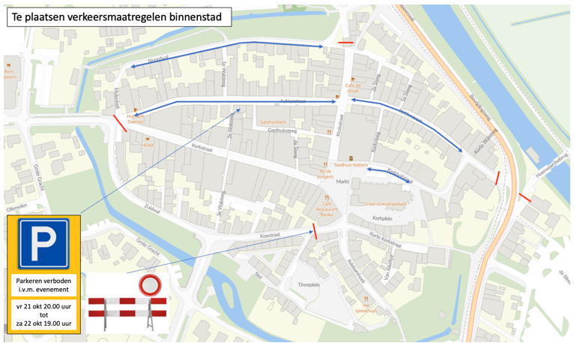
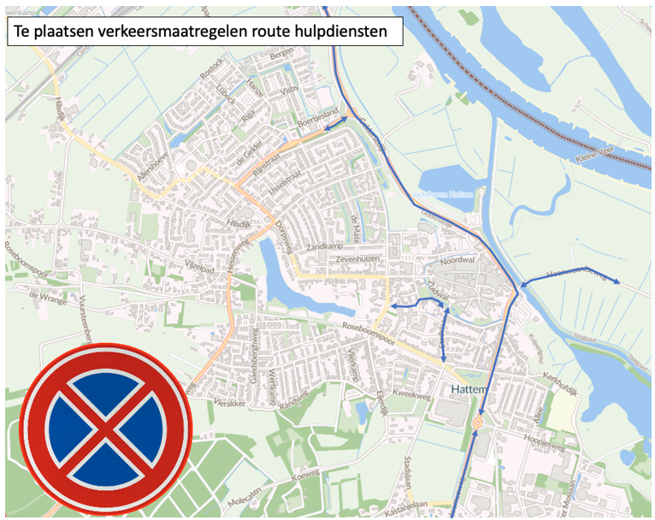
Mededelingen
Bekendmaking van het verkeersbesluit geschiedt digitaal in het Gemeenteblad (www.zoek.officielebekendmakingen.nl). Het besluit ligt na publicatiedatum gedurende zes weken op afspraak ter inzage op het Stadhuis, Markt 1, Hattem.
Bezwaar
Tegen dit besluit kunnen belanghebbenden binnen zes weken na bekendmaking bezwaar maken bij het college van burgemeester en wethouders van Hattem. Hiervoor dient een bezwaarschrift te worden ingediend dat naam en adres, dagtekening, kenmerk of omschrijving van het besluit en de gronden van het bezwaar moet bevatten.
Mits tijdig bezwaar is gemaakt, kan aan de voorzieningenrechter van de rechtbank Gelderland, Walburgstraat 2-4, 6811 CD Arnhem, worden verzocht om met betrekking tot het besluit een voorlopige voorziening te treffen.
Een bezwaarschrift kan door inwoners van de gemeente Hattem ook digitaal worden ingediend. Ga naar https://www.hattem.nl/Bestuur_en_organisatie/Regelgeving_en_verordeningen/Bezwaar_beroep_en_klachten/Bezwaarschrift_indienen. Hier treft u alle informatie aan. Voor het digitaal indienen van een bezwaarschrift heeft u een DigiD inlogcode nodig.
Inlichtingen
Voor inlichtingen over dit besluit en de procedure kunt u zich wenden tot de Eenheid Realisatie & Beheer van de gemeente Hattem.
Telefoonnummer: 038 443 16 16
E-mail: gemeente@hattem.nl

